# Java Para aplicaciones Web

# Capítulo 5 Uso de Sessiones y Cookies

# Agregar login a las aplicaciones de soporte del cliente.

En este capítulo no era necesario agregar sesiones en la aplicación del cliente por que se añadió sesión= false este atributo para todas las paginas JSP. Para que quieran usar las sesiones ahorita es, y esto puede evitar que lo haga, asi que remover el atributo session = false de todas las paginas jsp en la versión 3 de la aplicación del cliente de soporte, recordar que el valor de este atributo es igual true, así que elimina el conjunto de atributos para habilitar las sesiones.

Además usted debería agregar la <session-config> xml como se realizo en Shoppin-cart aplicación en la descripción de su desplique asi que asi son las sesiones para su configuración y no al final de la URL, es obvio que para este punto la aplicación del cliente de soporte del cliente necesita un formulario de la base de datos de usuario con login. En esta sección, agregarlo es muy rudimentario.

# Levantar la Base de datos del usuario

Agregar la clase LoginServlet en la aplicación y crear en memoria una base de datos de usuario estática.

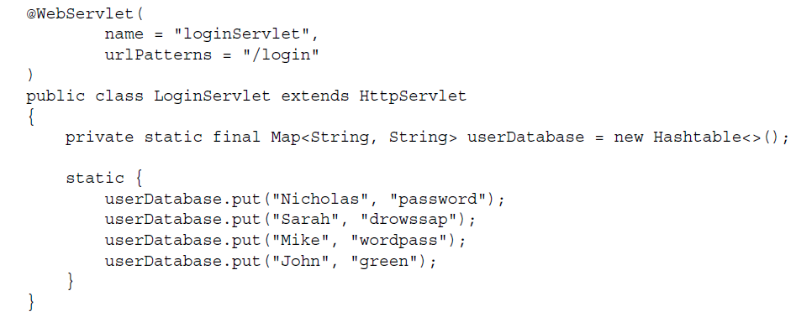

Como usted puede ver, la base de datos del usuario es un simple Map con su user-name con su respectivo password y su ordenamiento de vario niveles de permisos, el usuario puede o no acceder al sistema, el password no es almacenado ya que no es seguro, el método DoGet es responsable de postrar el login en pantalla, A si que crearlo ahora.

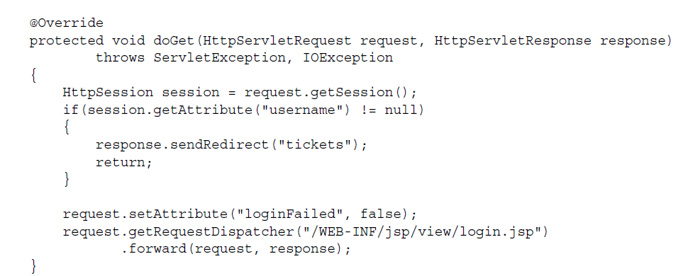

En este primer método es un ejemplo donde checa si el usuario es loggiado en el atribute “username” y redirecciona a ticket si esta listo. Si el usuario no es loggiado, y establece un loginfalide en el request atribute es false y es enviado al request del login JSP, Cuando el formulario es ejecuntado por el submit, puesto que en el dopost método.

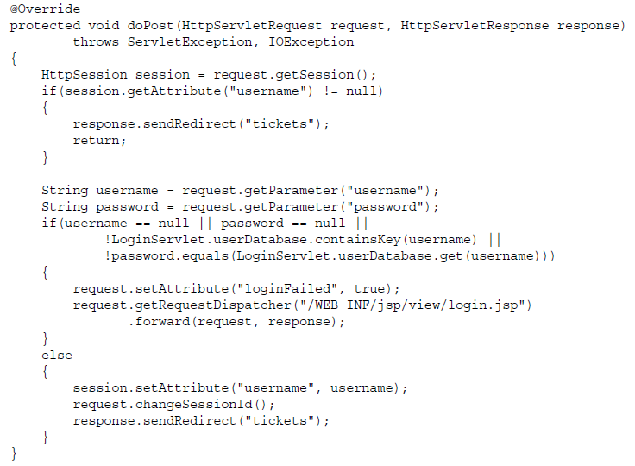

No hay mucho en el dopost método, Se asegura que el usuario es realmente loggeado, y entonces verifica si el usuario y el password se encuentra en la base de datos, si el login falla se cambia el valor del atributo loginfailed a true, y el usuario se envía de nuevo a login JSP, Si las credenciales se encuentran, se cambiar el atributo username de la session, se cambia la session del ID, y se redirecciona al usuario a la vista de Tickect, El método changeSessionId es una nueva característica del servlet 3.1 de java EE 7 y protege contra ataques fijados.

# Creado el formulario login

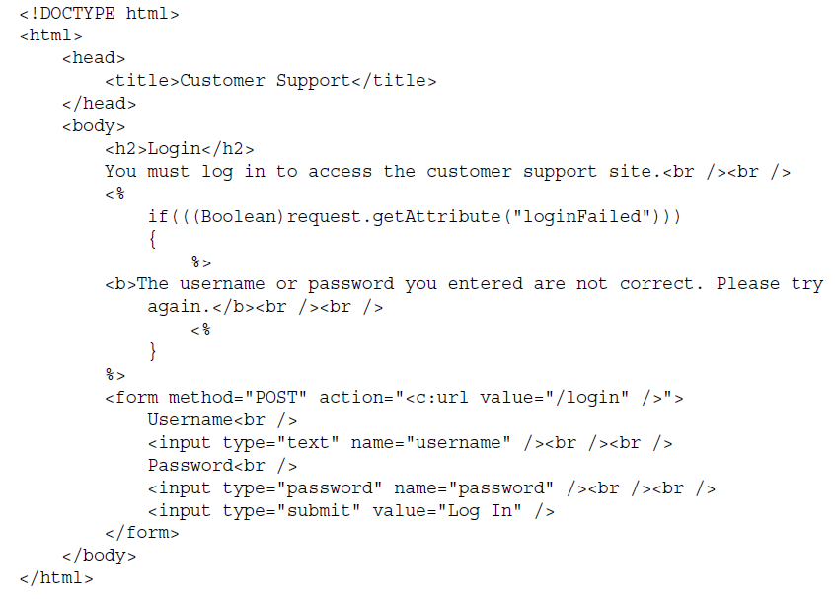

Esta simple pagina escribe la vista de la salida del formulario, Usando el atribute LoginServlet, cuando se acompleta las características del login. Sin embargo esto no hace que el usuario no pueda acceder a la vista del Ticked. Necesita agregar y verificar en TickedServlet estén realmente loggeados. Agregar en el siguiente código en los métodos doGet y doPost en el TicketServlet

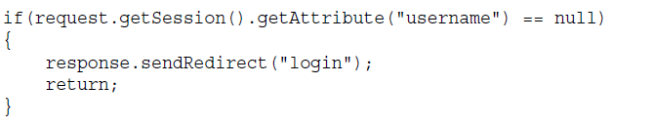

Ahora los usuarios se loggean antes de crear el ticket, Su código esta listo para acceder con los nombres cuando se crea los nuevos tickets. De esta manea no se necesita el campo de nombre, en el TicketServlet en el método créateTicket, cambiar el nombre del